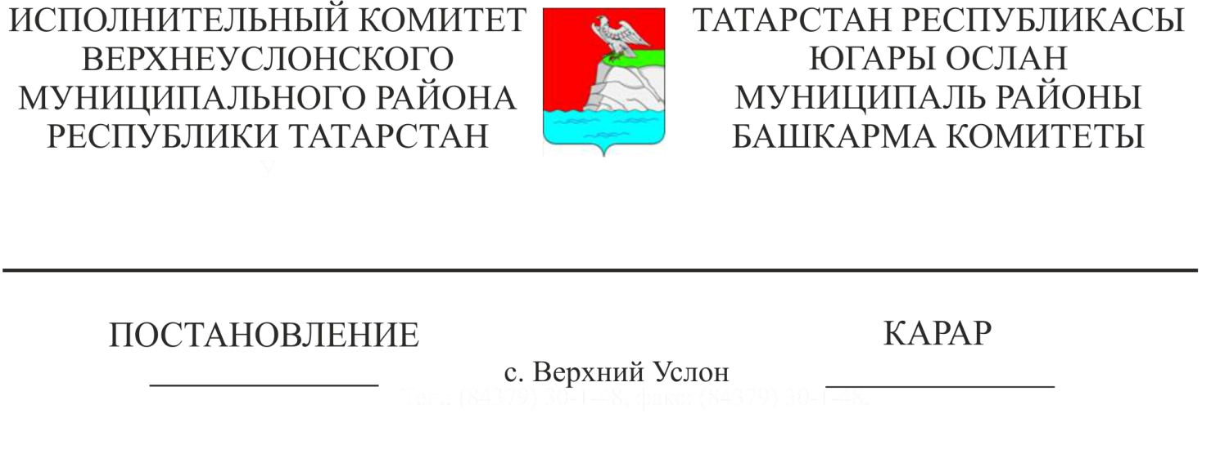
26.11.2019 1195
Югары Ослан муниципаль районы
Башкарма комитеты җитәкчесенең «Административ хокук бозулар турында беркетмәләр төзергә вәкаләтле вазыйфаи затлар исемлеген билгеләү турында»
2018 елның 30 гыйнварындагы 102 номерлы карарына үзгәрешләр кертү хакында

Җирле үзидарә органнары вазыйфаи затларының вәкаләтләрен киңәйтү, шулай ук аларны «Административ хокук бозулар турында Татарстан Республикасы кодексына һәм «Татарстан Республикасында муниципаль берәмлекләрнең җирле үзидарә органнарына административ хокук бозулар турында беркетмәләр төзергә вәкаләтле вазыйфаи затлар исемлеген билгеләү буенча Татарстан Республикасы Законының 1 статьясына үзгәрешләр кертү хакында» 2018 елның 7 ноябрендәге 87-ТРЗ номерлы Татарстан Республикасы Законы таләпләренә туры китерү максатларында, Татарстан Республикасы Югары Ослан муниципаль районы Башкарма комитеты КАРАР БИРӘ:
1. Югары Ослан муниципаль районы Башкарма комитеты җитәкчесенең «Административ хокук бозулар турында беркетмәләр төзергә вәкаләтле вазыйфаи затлар исемлеген билгеләү турында» 2018 елның 30 гыйнварындагы 102 номерлы карарына (аңа 2018 елның 7 мартындагы 233 номерлы карар белән кертелгән үзгәрешләрне исәпкә алып) түбәндәге үзгәрешләрне кертергә:
1.1. Административ хокук бозулар турында Татарстан Республикасы кодексының 2.15 статьясы буенча административ хокук бозулар турында беркетмәләр төзүгә вәкаләтле вазыйфаи затлар исемлеген әлеге карарга кушымта нигезендә билгеләргә.
2. Административ хокук бозулар турында беркетмәләр төзергә вәкаләтле вазыйфаи затлар исемлеген яңа редакциядә расларга (1нче кушымта).
3. Әлеге карарны Татарстан Республикасы Югары Ослан муниципаль районының рәсми сайтында урнаштырырга.
4. Әлеге карарның үтәлешен контрольдә тотуны үземә калдырам.
.

Башкарма комитет җитәкчесе В.С. Тимиряев

Югары Ослан муниципаль районы
Башкарма комитетының
2019 елның 26 ноябрендәге
1195 номерлы карары белән
расланган
1 нче кушымта

Административ хокук бозулар турында беркетмәләр төзергә вәкаләтле вазыйфаи затлар исемлеге

№ п/п | Биләгән вазифа | Ст. КоАП РТ
1 | «Югары Ослан муниципаль районы мәгариф бүлеге» МКУ милли мәгариф буенча методисты | Ст. 2.1. КоАП РТ  Телләр турында Татарстан Республикасы законнарын бозу
2 | Югары Ослан муниципаль районы Башкарма комитетының юридик бүлеге баш белгече | Ст. 2.6. КоАП РТ  Җирле үзидарә органнарының муниципаль хокукый актларын үтәмәү
3 | Югары Ослан муниципаль районы Башкарма комитетының юридик бүлеге баш белгече | Ст.2.7. КоАП РТ  Муниципаль берәмлекләрнең рәсми символларыннан файдалану тәртибен бозу
4 | Югары Ослан муниципаль районы Башкарма комитетның территориаль үсеш бүлеге начальнигы | Ст. 3.2. КоАП РТ  Урам сәүдәсен оештыру тәртибен бозу
5 | Югары Ослан муниципаль районы Башкарма комитетының архитектура һәм шәһәр төзелеше бүлеге башлыгы | Ст.3.3. КоАП РТ  Җир асты коммуникацияләрен карап тоту кагыйдәләрен бозу
6 | Югары Ослан муниципаль районы Башкарма комитетының архитектура һәм шәһәр төзелеше бүлеге башлыгы | Ст. 3.4. КоАП РТ  Квартал эчендәге урамнарны яктырту кагыйдәләрен бозу
7 | Югары Ослан муниципаль районы Башкарма комитетының архитектура һәм шәһәр төзелеше бүлеге башлыгы | Ст. 3.5. КоАП РТ  Тышкы мәгълүматны урнаштыру тәртибен бозу
8 | 1. Югары Ослан муниципаль районы Башкарма комитеты җитәкчесенең төзелеш, торак-коммуналь хуҗалык, элемтә һәм энергетика буенча урынбасары  2. Югары Ослан муниципаль районы Башкарма комитетының төзелеш, торак-коммуналь хуҗалыгы, элемтә һәм энергетика бүлеге баш белгече | Ст. 3.6. КоАП РТ  Җирлекләр һәм шәһәр округлары территорияләрен төзекләндерүнең муниципаль кагыйдәләрен, калдыклар белән эш итүнең муниципаль кагыйдәләрен бозу.  Ст.3.7. КоАП РТ  Этләрне урамда йөртү тәртибен бозу
9 | Югары Ослан муниципаль районы Башкарма комитеты җитәкчесенең социаль-икътисадый үсеш буенча урынбасары | Ст.5.1 КоАП РТ  Билетсыз йөрү  Ст. 5.2 КоАП РТ  Багаж ташу кагыйдәләрен бозу  Ст.5.6. КоАП РТ  Пассажирны йөртүдән баш тарту (Югары Ослан муниципаль районы территориясендә гамәлгә ашырыла торган муниципаль ташуга карата)
10 | Югары Ослан муниципаль районының Мөлкәт һәм җир мөнәсәбәтләре палатасы рәисе | Ст.4.4. КоАП РТ  Муниципаль милектә булган торак булмаган фонд объекты белән эш итү һәм күрсәтелгән объектны куллану тәртибен бозу
11 | Югары Ослан муниципаль районы Башкарма комитетының юридик бүлеге баш белгече | Ст. 2.4 КоАП РТ  Татарстан Республикасы дәүләт символларына карата законсыз гамәлләр
12 | Югары Ослан муниципаль районы Башкарма комитетының юридик бүлеге баш белгече | Ст. 2.5 КоАП РТ  Татарстан Республикасы дәүләт бүләкләрен законсыз әзерләү яки йөртү
13 | Югары Ослан муниципаль районы Башкарма комитетның территориаль үсеш бүлеге начальнигы | Ст.2.8. КоАП РТ  Этил спирты булган йорт продукциясен сату һәм (яки) сату максатларында җитештерү
14 | Югары Ослан муниципаль районы Башкарма комитетның территориаль үсеш бүлеге начальнигы | Ст. 2.14 КоАП РТ  Татарстан Республикасы территориясендә тәмәке әйберләрен күпләп һәм ваклап сатуны тыюны бозу
15 | 1. Югары Ослан муниципаль районы Башкарма комитеты җитәкчесенең төзелеш, торак-коммуналь хуҗалык, элемтә һәм энергетика буенча урынбасары  2. Югары Ослан муниципаль районы Башкарма комитетының яшьләр эшләре һәм спорт бүлеге баш белгече | Ст. 3.8 КоАП РТ  «Төнлә гражданнарның тынычлыгын һәм тынлыкны бозу»
16 | 1. Югары Ослан муниципаль районы Башкарма комитеты җитәкчесенең төзелеш, торак-коммуналь хуҗалык, элемтә һәм энергетика буенча урынбасары  2. Югары Ослан муниципаль районы Башкарма комитетының яшьләр эшләре һәм спорт бүлеге баш белгече | Ст. 3.10 КоАП РТ  «Татарстан Республикасы территориясендә су объектларында кешеләр тормышын саклау кагыйдәләрен бозу»
17 | «Татарстан Республикасы Югары Ослан муниципаль районы мәгариф бүлеге» МКУ башлыгы урынбасары | Ст. 3.11 КоАП РТ  «Балаларның сәламәтлегенә һәм аларның үсешенә зыян китерүне кисәтү чараларын тәэмин итүгә таләпләрне үтәмәү»
18 | «Татарстан Республикасы Югары Ослан муниципаль районы мәдәният бүлеге» МКУ әйдәп баручы белгече | Ст. 3.14 КоАП РТ  Мәдәни-тамаша чараларында булганда җәмәгать тәртибен бозу
19 | Югары Ослан муниципаль районы Башкарма комитетының яшьләр эшләре һәм спорт бүлеге баш белгече | Ст. 3.15 КоАП РТ  Җәмәгать урыннарында гражданнарга бәйләнү
20 | Югары Ослан муниципаль районы Башкарма комитетының яшьләр эшләре һәм спорт бүлеге баш белгече | Ст. 3.16 КоАП РТ  Транспорт чараларын түләүле муниципаль парковкада (парковка урыннарында) урнаштыру өчен түләмәү
21 | 1.Иннополис шәһәре Башкарма комитеты җитәкчесе урынбасары,  2. Иннополис шәһәре Башкарма комитетын эксплуатацияләү буенча баш белгечләр,  3. «Иннополис шәһәре Башкарма комитетының Административ-техник инспекциясе идарәсе» муниципаль казна учреждениесе башлыгы. | Статья 3.2. КоАП РТ  Урам сәүдәсен оештыру тәртибен бозу  Статья 3.4 КоАП РТ  Урам, квартал эчендәге яктырту кагыйдәләрен бозу  Статья 3.6 КоАП РТ  Җирлекләр һәм шәһәр округлары территорияләрен төзекләндерүнең муниципаль кагыйдәләрен, калдыклар белән эш итүнең муниципаль кагыйдәләрен бозу  Статья 3.7 КоАП РТ  Этләрне урамда йөртү тәртибен бозу
22 | Югары Ослан муниципаль районы Башкарма комитеты мобилизация эше буенча җитәкчесе ярдәмчесе | Ст.2.15 КоАП РТ  «Терроризмны профилактикалау, аның чагылышлары нәтиҗәләрен минимальләштерү һәм (яки) юкка чыгару буенча коллегиаль орган карарын үтәмәү яисә бозу»

